Miércoles
12
de octubre

Tercero de Primaria

Matemáticas

Lotería de multiplicaciones

Aprendizaje esperado: desarrollo de estrategias para el cálculo rápido de los productos de dígitos necesarios al resolver problemas u operaciones.

Énfasis: memorizar algunos productos de números dígitos al realizar un juego. (1/2)

¿Qué vamos a aprender?

Identificarás las propiedades de la multiplicación para facilitar la memorización de algunos productos de números dígitos.

Para saber más sobre el tema explora los libros que tengas en casa o en Internet.

¿Qué hacemos?

Observa cómo se juega La “Lotería de multiplicaciones”

Presta atención a las siguientes plantillas, con las que se jugará el Juego de la Lotería.

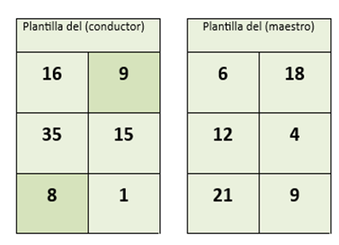
Se tienen dos plantillas y un juego de cartas. Alguien dice qué carta salió y los demás marcan su plantilla para ver quién la llena primero. El ganador será el primero que marque todas las casillas de su cartilla y al hacerlo grita, ¡lotería!

Aquí las cartas son de multiplicaciones y en las planillas están las respuestas.

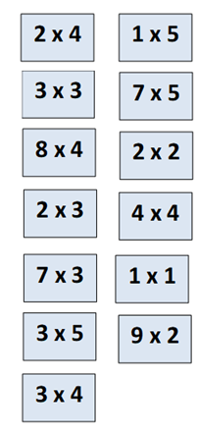
Se nombrarán todas las cartas hasta que uno diga: ¡lotería!

Es una buena forma de aprender las multiplicaciones.

Puedes jugar la lotería de las multiplicaciones en casa y de esa forma te va a parecer más fácil aprenderlas.

Lee lo que comentan niños como tú acerca de las multiplicaciones.

- Un niño comenta que para él fue más fácil aprender todas las multiplicaciones por dos.

- Un niño escribió que a él le pareció más fácil aprender todos los resultados de multiplicar dos números iguales. Por ejemplo, dice 4 x 4, 5 x 5, 6 x 6, 3 x 3, 7 x 7, etc.

- A la mayoría se le hace muy fácil multiplicar por dos, porque la mayor parte de nosotros aprendemos antes de multiplicar por dos, a contar de dos en dos. Aprendemos pronto a decir, dos, cuatro, seis, ocho, diez, doce, etcétera, que consiste en sumar dos al número anterior y lo hacemos mentalmente.

Sabes que hay otras cosas que te pueden ayudar a contar y aprender más rápido cuál es el resultado de dos dígitos que se multiplican. Con el cuadro de multiplicaciones.

Como los niños dicen que las multiplicaciones por dos son las más fáciles de recordar, entonces ya puedes adelantar otros productos, porque así también aprendes otros.
Si sabes cuánto es 2 x 4 (8), sabrás cuanto es 4 X 2, puedes anotar en la tabla tu respuesta.

Ahora veamos 2 X 7= 14, pues también ya sabes cuánto es 7 x 2. Anótalo en el cuadro

¿Cuánto es 2 x 9? ¡Bien! 18, pero también 9 x 2 son 18.

Seguramente ya completaste todos los resultados de multiplicar por 2.

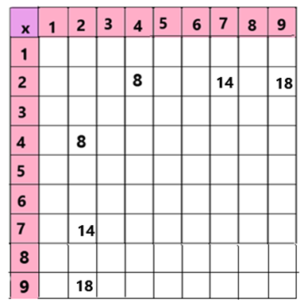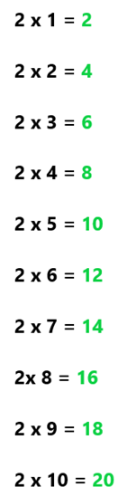

Pero ¿Ya te diste cuenta que te saltaste la multiplicación por 1? Como te das cuenta ahí todos los números se repiten.

Cualquier número multiplicado por 1 da como resultado el mismo número. Por ejemplo, 1 x 9 es 9 y 9 x 1 también es 9, 1 x 5 es 5 y 5 x 1 también es 5.

En este cuadrito puedes tener el resultado de multiplicar todos los números de una cifra.

Lo puedes tener contigo todo el tiempo que quieras hasta que ya no lo necesites. Es decir, hasta que sepas el resultado de cualquier multiplicación.

Fíjate que este cuadro de multiplicaciones, cuando está lleno te permite observar otras cosas más que te ayudan a memorizar los resultados. Aquí ya se incluyeron también los productos por 10.

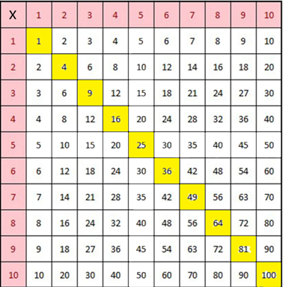

Esos resultados son fáciles de aprender, porque van de diez en diez y todos terminan en cero, así que acuérdate que siempre que multipliques un número por diez, el resultado terminará en cero.

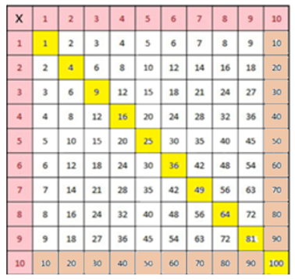

Pero puedes practicar de otras formas…

¿Qué otra tabla de multiplicar te parece fácil a ti además de la del 2?

Puede ser la del 5, porque los resultados van como cuando cuentas de 5 en 5… 5, 10. 15, 20, 25, 30, 35, etc.

Ahora pon atención en la línea de resultados de multiplicar por 5 y revisa si algo que te llama la atención.

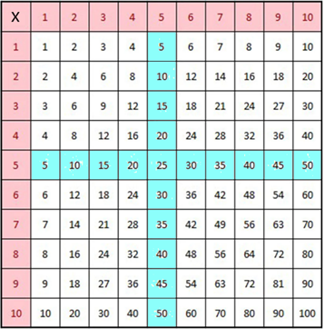

Observa unos segundos la tabla, “todos los resultados terminan en cinco o en cero”.

Siempre que multiplicas por 5 tu resultado termina en cinco o en cero. Eso te ayuda a pensar que 6 x 5, por ejemplo, debe terminar en 5 o en cero, pero no en otro número.

Otras formas que te ayudan a saber los resultados son:

- Si multiplicas 3 x 4 son 12, pero si duplicas el 4 el resultado también es el doble

3 x 8 = 24 o 7 x 4 son 28 y 7 X 8 son 56.

Además, hay varios resultados que se repiten y eso también ayuda a memorizarlos.

Por ejemplo, 3 x 8 es 24 y 6 x 4 es 24 también y 8 x 3 y 4 x 6.

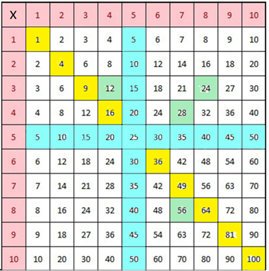

Todo esto ayuda a que recuerdes fácilmente los productos de estos números.

Un niño llamado Daniel comparte otra estrategia que parece muy interesante y que puede ayudar a obtener algunos productos que aún no has memorizado.

Dice que él ya sabe algunos productos de memoria, pero todavía no se aprende todos.

Por ejemplo, sabe que 4 x 5 es igual a 20, entonces que cuando se quiere acordar de cuánto es 4 x 6, sólo le suma 4 a 20 y ya sabe que son 24. Porque 6 x 4 es un cuatro más que 5 x 4.
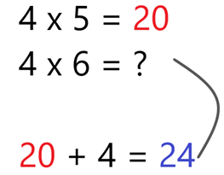
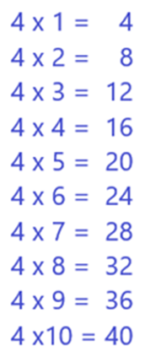

Esa es una muy buena estrategia, porque ya sabes que, en la tabla del 2, los productos crecen de dos en dos, en la tabla del 3, crecen de tres en tres, en la del 4, crecen de cuatro en cuatro, y así en todas las demás.

Por eso es muy importante que completes la tabla que aparece en la página 19 de tu libro de Desafíos Matemáticos y que observes todo esto que has aprendido.

https://libros.conaliteg.gob.mx/20/P3DMA.htm?#page/19

Esta tabla, es casi igual a las que se te han mostrado… Pero tiene una diferencia.

Que en esta tabla se incluyó la multiplicación por cero.

Ya sabes que cualquier número multiplicado por cero da como resultado… cero.

Entonces no hay problema para llenar la tabla.

Si usas las estrategias que aprendiste, pronto sabrás todos los productos de multiplicar de dos dígitos.

Se te sugiere jugar el Memorama de multiplicaciones de tu Libro de Desafíos Matemáticos de la página 18, para que te aprendas las tablas de multiplicar mientras juegas.

¿Tú sabes jugar Memorama?

El juego del memorama consiste en encontrar cartas que forman una pareja. El Memorama que viene en el libro consiste en juntar la tarjeta de la multiplicación con la tarjeta de su resultado, por ejemplo, el par de 9 x 5 es 45.

https://libros.conaliteg.gob.mx/20/P3DMA.htm?#page/18

Utiliza la platilla de la pág.209 y 217

Observa, las siguientes tarjetas. Colócalas extendidas sobre la mesa con los números hacia abajo, puedes pedir a algún miembro de tu familia que juegue contigo.

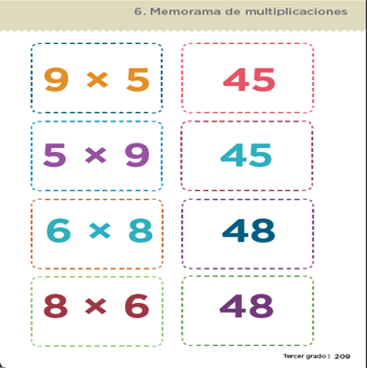

¿Qué te parecieron los juegos de la lotería y el memorama de multiplicaciones? Estos juegos los pueden hacer en familia y pasar un rato de convivencia agradable.

Si aún no memorizas las multiplicaciones no te angusties, poco a poco irás memorizando las tablas. Realiza los juegos que se te sugirieron o inventa otros donde puedas divertirte y al mismo tiempo repasar las tablas. Además, recuerda que el cuadro de multiplicaciones que llenaste lo puedes tener a la mano siempre, hasta que ya no te sea necesario, porque ya te aprendiste todas las tablas de multiplicar.

Plática con tu familia lo que aprendiste, seguro les parecerá interesante y podrán jugar contigo y aprender a memorizar las multiplicaciones.

¡Buen trabajo!

Gracias por tu esfuerzo.

Para saber más:

https://www.conaliteg.sep.gob.mx/

